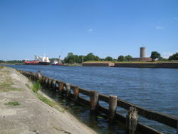
Martwa Wisła

- De Martwa Wisła is een rivier in Polen.
- Het is een zijtak van de Wisla en mondt uit in de Baai van Gdansk.

